# Laboratorio 13

**abrir wireshark y darle clic al botón de captura, elegiremos nuestra conexión de red actual y en el filtro de captura escribiremos port 53**

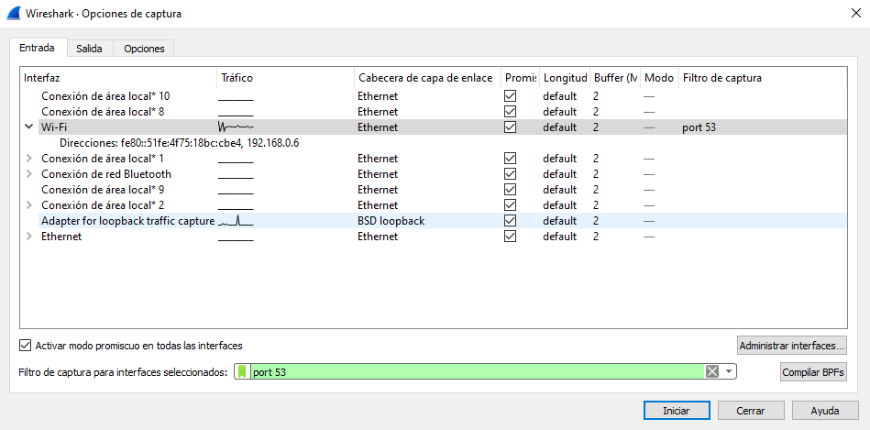**se le dará clic al botón de capturar el filtro para interfaces y después en guardar este filtro**



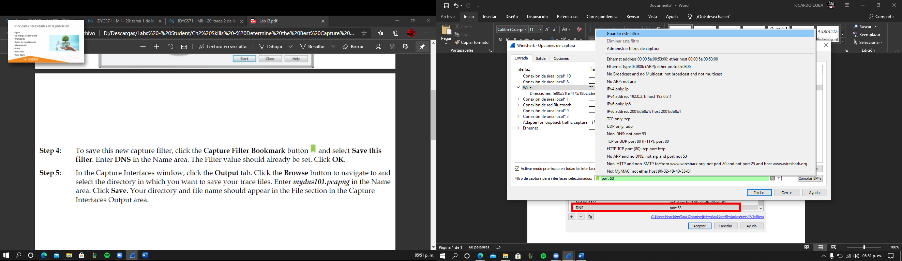

**Una vez que se abra la ventana de los filtros que ya tenemos procederemos a cambiar el nombre de nuestro nuevo filtro por DNS y daremos en aceptar**

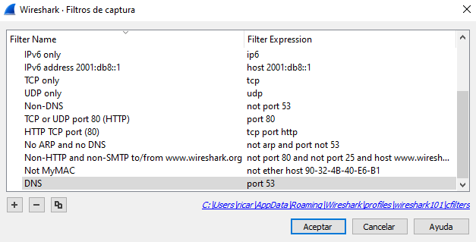

**en la pestaña de salida le daremos un clic en Explorar, una vez que se abra el gestor de archivos escribiremos mydns101.pcapng y le daremos en Guardar.**

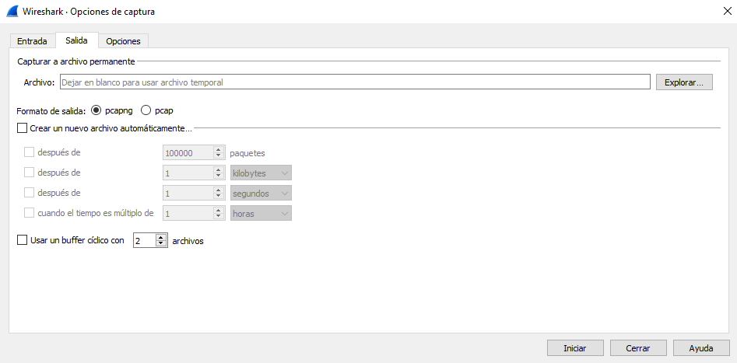

**cuando guardemos en la misma pestaña de salida marcar la casilla para crear un nuevo archivo automáticamente y de igual manera marcar las casillas de abajo para que sea después de un megabyte y de 10 segundos y le daremos Iniciar.**

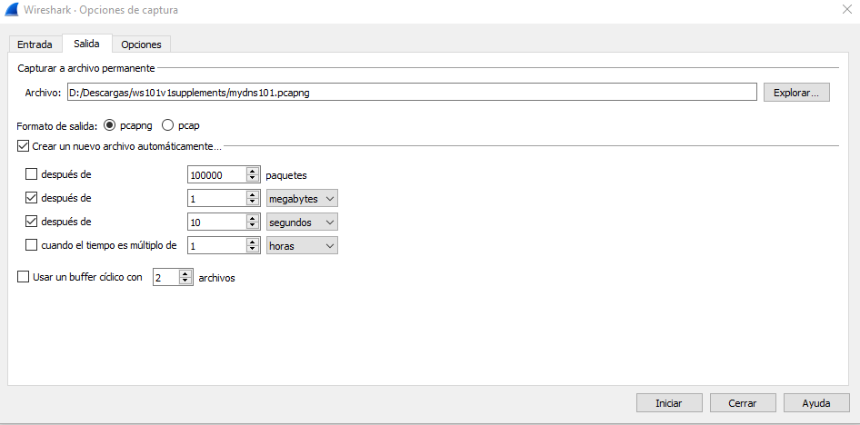

**Una vez que se comiencen a generar los archivos de captura nos dirigiremos a nuestro navegador y abriremos 5 paginas web para navegar por ellas, y detenemos la captura.**

